INFORME SOBRE LA SOJA: Producción, Usos y Beneficios
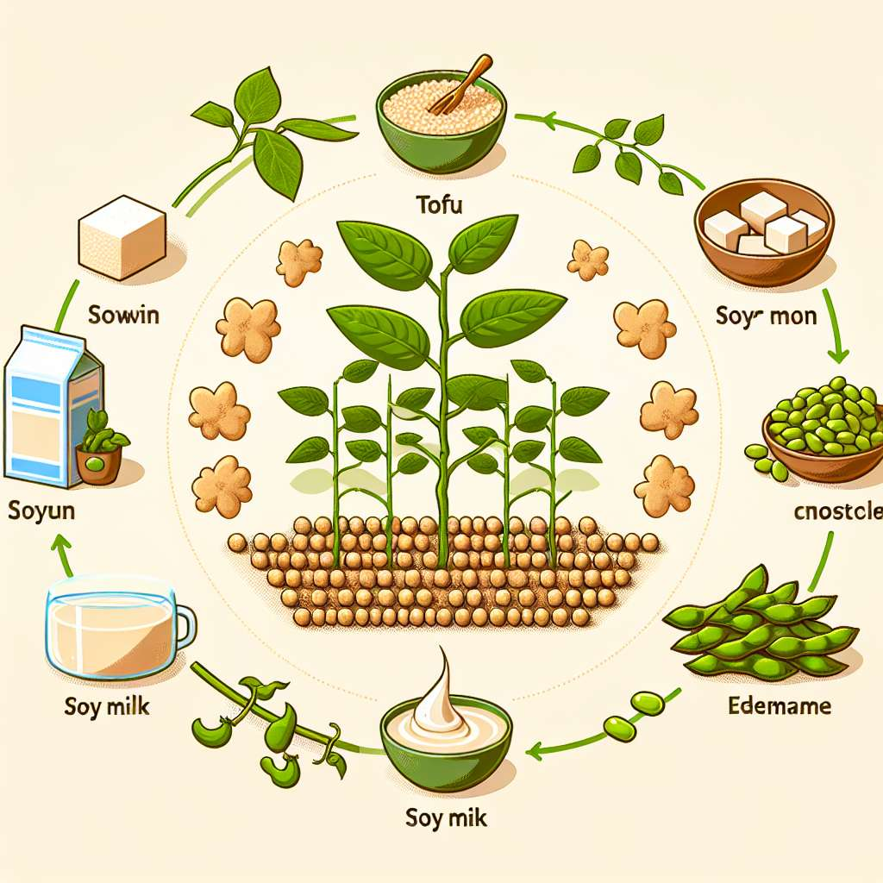
Introducción
La soja es una leguminosa nativa del este de Asia y ha sido cultivada allí durante miles de años. Sin embargo, en las últimas décadas, su producción y consumo se han extendido a nivel mundial debido a sus numerosos beneficios y usos. En este informe, examinaremos la producción de soja, sus diversos usos y los beneficios asociados con su consumo.
Desarrollo
Producción de soja
La soja es una planta que se cultiva mayormente en climas templados y tropicales. Los principales países productores de soja son Estados Unidos, Brasil, Argentina, China y Paraguay. Estos países representan más del 80% de la producción mundial de soja. La producción de soja ha aumentado significativamente en las últimas décadas debido a la creciente demanda de estos cultivos para diferentes usos.
La soja es una planta que se adapta a una variedad de suelos y puede ser cultivada tanto en pequeñas parcelas como en grandes campos. Se cultiva principalmente para la producción de semillas de soja, que se utilizan en una amplia gama de productos y alimentos. La soja también se utiliza como alimentación animal y como cultivo de cobertura para mejorar la fertilidad del suelo.
Usos de la soja
La soja es versátil y se utiliza en una amplia variedad de productos y alimentos. La mayoría de las semillas de soja se utilizan para la producción de aceite de soja, que es utilizado en la cocina y en la industria de alimentos procesados. El aceite de soja es bajo en grasas saturadas y alto en grasas insaturadas, lo que lo convierte en una opción más saludable en comparación con otros aceites vegetales.
Además del aceite de soja, las semillas de soja también se utilizan para la producción de diferentes tipos de harinas y proteínas. La harina de soja se utiliza en la elaboración de productos horneados, alimentos para animales y alimentos sustitutivos de la carne. La proteína de soja es utilizada en la elaboración de productos vegetarianos y veganos, ya que es una fuente de proteína completa y de alta calidad.
Otro uso importante de la soja es como alimentación animal. Las semillas de soja se utilizan en la producción de piensos para aves de corral, cerdos, vacas y otros animales. La soja es una fuente de proteína vegetal económica y abundante, lo que hace que sea una opción popular en la industria ganadera.
Beneficios de la soja
El consumo de soja y sus productos derivados ha sido asociado con numerosos beneficios para la salud. La soja es una fuente de proteínas vegetales completas, lo que significa que contiene todos los aminoácidos esenciales necesarios para la salud humana. Consumir proteínas de origen vegetal puede ayudar a reducir el riesgo de enfermedades cardiovasculares y de ciertos tipos de cáncer.
Además de ser una fuente de proteína completa, la soja es rica en fibra dietética y antioxidantes. La fibra dietética ayuda a mejorar la salud digestiva y a mantener un peso saludable, ya que proporciona una sensación de saciedad y ayuda a regular los niveles de azúcar en la sangre. Los antioxidantes presentes en la soja, como las isoflavonas, pueden ayudar a reducir la inflamación y proteger contra enfermedades crónicas.
Conclusiones
En resumen, la soja es una planta cultivada en diferentes países de todo el mundo debido a sus numerosos usos y beneficios. La producción de soja ha aumentado significativamente en las últimas décadas debido a la demanda de diferentes industrias, como la gastronomía, la alimentación animal y la industria de alimentos procesados. El consumo de soja y sus productos derivados puede proporcionar beneficios para la salud, como una fuente de proteínas completas, fibra dietética y antioxidantes. Sin embargo, es importante mencionar que algunas personas pueden ser alérgicas a la soja, por lo que es necesario tener precaución al consumirla.
Bibliografía
Méndez-Enríquez, E., & Aranda-Rodríguez, R. (2015). Composición química y nutricional de la proteína de soya y tecnología del tofu. Universitas Scientiarum, 20(3), 267-282.
Miles, G. (2017). Agriculture: Concepts & Applications (9th ed.). Independence, KY: Cengage Learning.

